

**QUALIDADE DE SOFTWARE**

ANDRÉ LUIZ NORBIM DE ASSIS

Análise de Qualidade

Vitória

2022

# RESUMO

O trabalho trata se da análise da qualidade do tenis OLYMPIKUS VENTURA UNISSEX disponível em loja online da propria fábrica. Trata se de um tenis masculino para uso casual que usa tecido de poliester que proporciona respiro no pe. O design da sola é feito para evitar derrapagens

SUMÁRIO

# 

***1.*** ***RESUMO 2***

***2.*** ***SUMÁRIO 3***

***3.*** ***INTRODUÇÃO 4***

***4.*** ***O PROJETO 5***

**4.1** **Detalhes do produto ou serviço 5**

**4.2** **Tabela de Análise 5**

**4.3** **Relatório 6**

**4.4** **Evidências 7**

**4.5** **Onde encontrar 8**

***5.*** ***CONCLUSÃO 8***

***6.*** ***REFERÊNCIAS BIBLIOGRÁFICAS 8***

# INTRODUÇÃO

Esse projeto tem como objetivo a analise de aspectos qualitativos qualidade do tenis OLYMPIKUS VENTURA UNISSEX .

Esta analise vai considerar variaveis como usabilidade matéria prima, performance design e preço.

# O PROJETO

Na avaliação do produto , além de adquirir e usar o mesmo fomos ao site da fábrica olympikus que apresenta uma série de informações e características do mesmo. Tentamos avaliar estas informações a partir do uso diário do produto

## Detalhes do produto ou serviço

| **Nome do produto ou serviço:** | tenis OLYMPIKUS VENTURA UNISSEX |
| --- | --- |
| **Fabricante:** | olympikus |
| **Tempo de uso:** | 3 meses |
| **Outros detalhes relevantes sobre o produto:** | Produto confortável e de boa relação custo beneficio |

## Tabela de Análise

| **Característica** | **Sua percepção** | **Referência da evidência [caso tenha]** |
| --- | --- | --- |
| **Usabilidade:** | produto de boa usabilidade , cadarço facil de amarrar. | https://www.olympikus.com.br/tenis-olympikus-ventura-unissex-43660923-3-566/p |
| **Matéria prima:** | materia prima de boa qualidade |  |
| **Performance:** | Tenis aguenta uso diario durante 2 anos sem problemas. Não derrapa facilmente. Porém a palmilha é de qualidade ruim, muito fina |  |
| **Design:** | Design simples e discreto |  |
| **Preço** | **faixa de preço condiz com a qualidade esperada** |  |

## Relatório

A partir dos dados levantados pelo site e considerando o uso diario podemos concluir que:

* O produto tem uma qualidade boa. Material durável , bom confornto no uso diario
* O produto foi usado diariamente por 3 meses . A percepção foi de conforto e segurança ao andar.;
* O preço do produto é tal que proporciona a pessoas de renda menor o ter acesso a um bom produto.

## Evidências

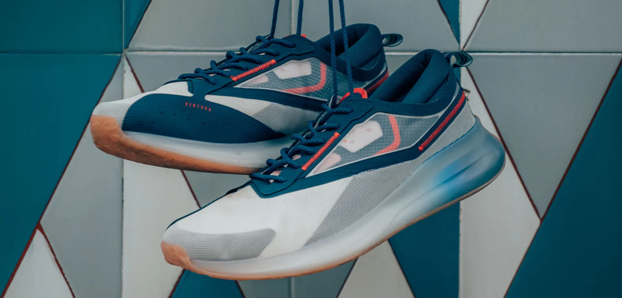

imagem 1 - foto do produto retirada do site - https://www.olympikus.com.br/arquivos/pdp_ventura__azul_branco__image1.jpg

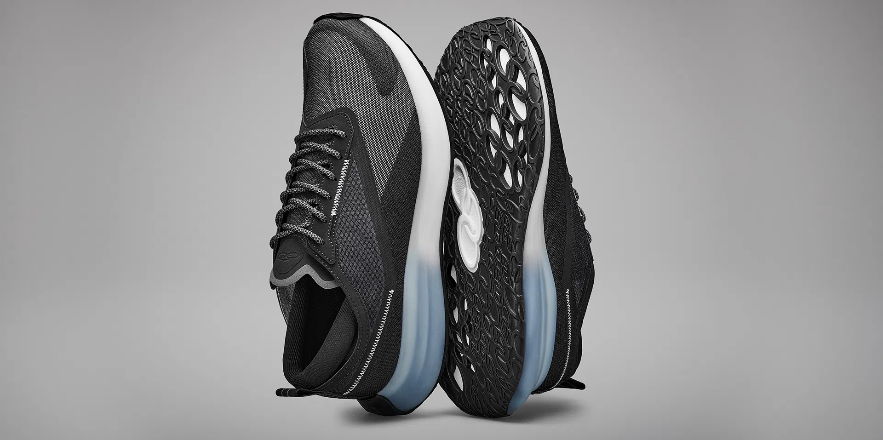  
  
Imagem 2 - Foto do produto retirada do site - https://www.olympikus.com.br/arquivos/pdp_ventura__preto_azul__image2.jpg

## - Onde encontrar

O produto pode ser encontrado no site do fabricanrte (<https://www.olympikus.com.br/tenis-olympikus-ventura-unissex-43660923-3-566/p>) Também pode ser encontrado em lojas especializadas em calçados C

# CONCLUSÃO

Podemos concluir que o produto apresenta boa qualidade . O preço do produto faz com que o mesmo seja aseesível. O produto realmente é indicado para uso diário pois apresenta bom conforto e durabilidade. Apesar da marca ser conhecida o produto é nacional e não tem tanta demanda como produtos similares importados.

# REFERÊNCIAS BIBLIOGRÁFICAS

Site do fabricante - olympikus - <https://www.olympikus.com.br/tenis-olympikus-ventura-unissex-43660923-3-566/p>

]